2013－2014深圳实验高中部高一数学周末练习（16）
立体几何、直线和圆（20131231）
一、选择题
1．直线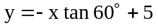的斜率是（ ）．
A．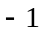 B．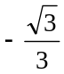 C． 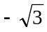 D．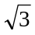
2．和两条异面直线都垂直的直线（ ）．
A．有无数条 B．有两条 C．只有一条 D．不存在
3．圆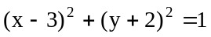关于直线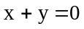对称的圆的方程是（ ）．
A．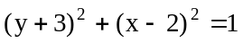 B．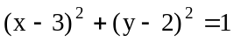
C．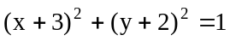 D．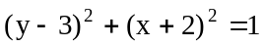
4．线段AB的长等于它在平面上射影的2倍，则AB所在的直线和平面所成的角为（ ）．

A．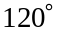 B．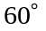 C．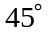 D．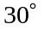
5．设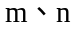表示直线，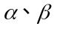表示平面，则下列命题中不正确的是（ ）．
A．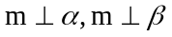，则//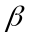 B．m//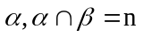，则m//n
C．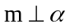,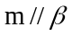, 则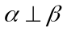 D．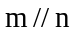,, 则 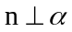
6．如果实数x、y满足(x－2)²＋y²=3，那么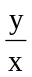的最大值是（ ）．
Ａ． Ｂ．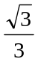 Ｃ．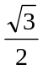 Ｄ．
7．直线L₁：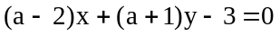和L₂：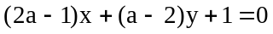与两坐标轴围成的四边形有外接圆，则的值是（ ）．

A． B． C．0或2 D．或2
8．已知x、y、z满足方程C：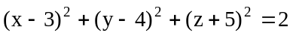，则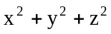的最小值是（ ）．
A
B
C
D
A．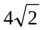 B．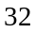
C． 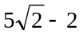 D．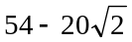
9．在棱长均为2的正四面体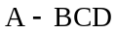中，若以三角形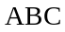为视角正面的三视图中，其左视图的面积是（ ）．

A． B．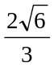 C．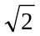 D．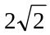
10．若直线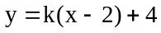与曲线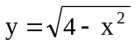有两个交点，则k的取值范围是（ ）．

A．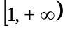 B． 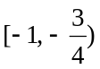 C． 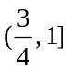 D．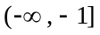
11．已知三棱锥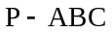的三条侧棱两两垂直，若在底面上有一点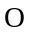到三个侧面的距离分别为1、2、2，则点到顶点P的距离是（ ）．

A． B． C． D．
12．已知一半径为R，高为h（h>2R）的无盖圆柱形容器，装满水后倾斜，剩余的水恰好装满一半径也为R的球形容器，若R=3，则圆柱形容器的高h为（ ）．

A．4 B．7 C．10 D．12
二、填空题
13．过点P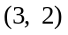且与直线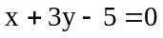平行的直线的方程是 ．
14．若圆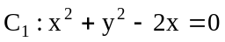与圆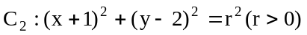外切，则等于 ．
15．一束光线从点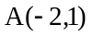出发经x轴反射到圆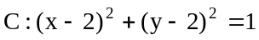上，光线的最短路程是__________．
N
D
E
M

16．如右图是一个正方体的表面展开图，M，N，E均为棱中点，D是顶点，则在正方体中，异面直线MN和DE的夹角的余弦值为 ．

三、解答题
17．（本小题满分12分）
已知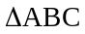三个顶点是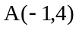，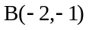，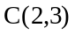．
（Ⅰ）求BC边中线AD所在直线方程；（Ⅱ）求的面积．
B
A
C
x
y
O

18．（本小题满分12分）
如图，ABCD是正方形，M、N分别是AB、AD的中点，MN交AC于点E，PC⊥平面ABCD．
（Ⅰ）求证：BD∥平面PMN；（Ⅱ）求证：平面PEC平面PMN．
P
A
B
C
D
M
N
O
E

19．（本小题满分12分）

如图，在矩形ABCD中，已知AB=3AD，E、F为AB的两个三等分点，AC、DF交于点G，建立适当的直角坐标系，证明：EGDF．

A
B
D
C
E
F
G

20．（本小题满分12分）
在四棱锥S－ABCD中，底面ABCD是正方形， M、N分别为AB、SC的中点，SA⊥底面ABCD．
（Ⅰ）求证：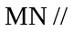平面SAD；
（Ⅱ）若SD与底面ABCD所成的角为，AB=2，求直线AB和面SCD的距离．
A
B
C
D
M
N
S

21．（本小题满分12分）

已知直线Ｌ被两平行直线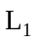：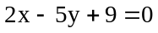与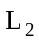：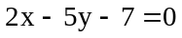所截线段AB的中点恰在直线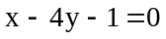上，已知圆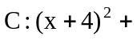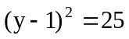．
（Ⅰ）证明直线Ｌ与圆Ｃ恒有两个交点；
（Ⅱ）求直线Ｌ被圆Ｃ截得的弦长最小时的方程．

22．（本小题满分14分）


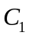
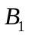
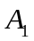



如图，直三棱柱ABC－A₁B₁C₁的侧棱长为4，在底面三角形中，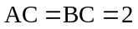，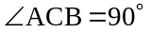，E为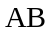的中点，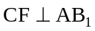，垂足为F．
（Ⅰ）求证：CE⊥AB₁；
（Ⅱ）求异面直线CE与AB₁的距离；
（Ⅲ）求二面角C－AB₁－B的正切值．

参考答案
一、选择题（本大题共12小题，每小题5分，共60分，在每小题给出的四个选项中，只有一项是符合题目要求的，请将所选答案写在下面的表格内）
题号 | 1 | 2 | 3 | 4 | 5 | 6 | 7 | 8 | 9 | 10 | 11 | 12
答案 | C | A | A | B | B | D | C | B | C | C | D | B
二、填空题（本大题共4小题，每小题4分，共16分；把答案填在答题卷中相应的横线上）
13． 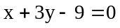 14． 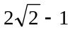 15．4 16． 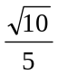
17．（本小题满分12分）在中，已知顶点，，．
（Ⅰ）求BC边中线所在直线方程；（Ⅱ）求的面积．
解：（Ⅰ）BC的中点坐标为（0，1），所以中线所在直线方程为：3x+y-1=0
（Ⅱ）直线BC的方程为：x-y+1=0，点A到直线BC的距离为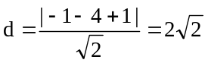
线段BC的长为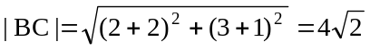
所以的面积为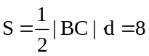．
18．（本小题满分12分）如图，ABCD是正方形，M、N分别是AB、AD的中点，MN交AC于点Ｅ，PＣ⊥平面ABCD．
P
A
B
C
D
M
N
O
E
（Ⅰ）求证：BD∥平面PMN；（Ⅱ）求证：平面PEC平面PMN．
证明：（Ⅰ）由BD∥MN，可得BD∥平面PMN；
（Ⅱ）BDAC，BDPC可得BD平面PEC，
即MN平面PEC，所以平面PEC平面PMN．

19．（本小题满分12分）如图，在矩形ABCD中，已知AB=3AD，E、F为AB的两个三等分点，AC，DF交于点G，建立适当的直角坐标系，证明：EGDF．
解：如图，以A为原点，AB为轴建立直角坐标系，
A
B
D
C
E
F
G
设AD=a，则AB=3，所以E（，0），F（2，0），
C（3a，a）
直线AC：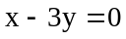，直线DF：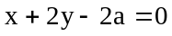，
得点G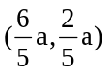，EG的斜率为2，DF的斜率为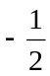，所以EGDF．

20．（本小题满分12分）在四棱锥S－ABCD中，底面ABCD是正方形， M、N分别为AB、SC的中点，SA⊥底面ABCD．
（Ⅰ）求证：平面SAD；（Ⅱ）若SD与底面ABCD所成的角为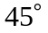，AB＝２，求直线AB和面SCD的距离．
B
S
A
C
D
M
N
O
证明（Ⅰ）： E为SD中点，连接AE，NE，因为M、N分别为AB、SC的中点，所以AM//EN，AM=EN，即四边形AMNE是平行四边形，所以MN//AE，可得平面SAD；
解（Ⅱ）：因为SA⊥底面ABCD，所以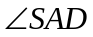是SD与底面ABCD所成的角，
即AESD，面SCD面SAD，所以AE面SCD，
即AE是直线AB和面ＳＣＤ的距离，所以AE＝．

21．（本小题满分12分）已知直线Ｌ被两平行直线：与：所截线段ＡＢ的中点恰在直线上，已知圆．
（Ⅰ）证明直线Ｌ与圆Ｃ恒有两个交点；
（Ⅱ）求直线Ｌ被圆Ｃ截得的弦长最小时的方程．
证明（Ⅰ）：设线段AB的中点P的坐标（a，b），由P到L₁，、L₂的距离相等，得
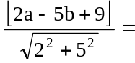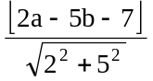，
经整理得，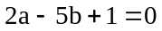，又点P在直线ｘ－4ｙ－１＝０上，所以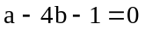
解方程组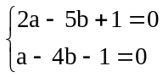得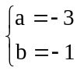 即点P的坐标（－3，－1），
所以直线L恒过点P（－３，－１）；

将点P（－3，－1）代入圆，可得 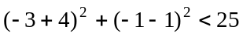
所以点P（－3，－1）在圆内，从而过点P的直线Ｌ与圆Ｃ恒有两个交点．
解（Ⅱ）：当PC与直线Ｌ垂直时，弦长最小，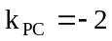，所以直线Ｌ的斜率为，
所以直线Ｌ的方程为：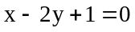．
另法（Ⅰ）设线段ＡＢ的中点P必经过直线：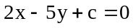，由已知，得
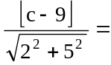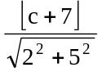，
所以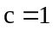，所以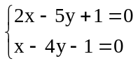，得点P（－3，－1）

22．（本小题满分14分）如图，直三棱柱ABC－A₁B₁C₁的侧棱长为4，在底面三角形中，，，E为的中点，，垂足为F．
（Ⅰ）求证：CE⊥AB₁；
（Ⅱ）求异面直线CE与AB₁的距离；
（Ⅲ）求二面角C－AB₁－B的正切值．
证明（Ⅰ）：∵AC=BC∴CE⊥AB，
又BB₁⊥平面ABC∴CE⊥AB₁
解（Ⅱ）：连结EF，
∵CE⊥平面ABB₁，CF⊥AB₁，
∴EF⊥AB₁
∴EF为CE与AB₁的公垂线段，
在直角三角形ABC中，BC=2，
∴AB=2，EF=AEsinFAE
解（Ⅲ）：由（2）知∠CFE就是二面角C－AB₁－B的平面角. 且tan∠CFE=

